УДК 687.12

**ИССЛЕДОВАНИЕ ОТДЕЛОК ОДЕЖДЫ ИЗ ПЛАЩЕВЫХ МАТЕРИАЛОВ**

А. А. Старовойтова

*Омский государственный технический университет, г. Омск*

*Аннотация:* В статье представлены результаты исследований предложения рынка одежды, выполненных из плащевых тканей в комбинации с другими материалами. Особое внимание уделено способам и видам отделки женских курток. В качестве отделки применяются различные отделочные швы, разнообразная фурнитура, а так же отделочные материалы, такие как натуральный, искусственный мех, кожа или замша, трикотажные полотна, пальтовые ткани. Проанализированы варианты отделок современных женских курток, выполненных из различных материалов. Установлено, что наиболее часто в женской одежде из плащевых материалов встречаются отделки в виде накладных карманов из материалов, отличных от материалов верха.

*Ключевые слова:* анализ рынка*,* женские куртки, виды отделок, материалы для отделки.

I. ВВЕДЕНИЕ

В весенне-осенний период, когда погода переменчива и непредсказуема, для жителей Омского региона актуальна одежда из плащевых материалов с хорошими ветро- и влагозащитными свойствами. Ассортимент швейных изделий из плащевых материалов чрезвычайно разнообразен. Социологические исследования, представленные в работе [1] показали, что среди женского населения наиболее востребованы куртки и пальто. Женщины более молодого возраста приобретают изделия, соответствующие современным модным направлениям (короткие куртки спенсер, утепленные парки, куртки бомбер, куртки с укороченными рукавами длиной 3/4). У молодых мам особым спросом пользуются слингокуртки, имеющие отстегивающуюся вставку для ношения малыша. Многие покупатели (37% опрошенных) имеют в своем гардеробе несколько изделий из плащевых материалов (куртка бомбер и куртка длиной до середины бедра, куртка и пальто, куртка и парка и т.д.) [1].

В серые дождливые дни люди стараются порадовать себя яркими цветами в одежде. Поэтому среди покупателей востребованы не только яркие однотонные изделия, но и с комбинацией цветов. На пике популярности крутки стального, золотого, горчичного, сапфирового, оранжевого, пурпурного, изумрудного, бирюзового, желтого, бордового, а также классического черного, белого, синего цветов.

II. ПОСТАНОВКА ЗАДАЧИ

Цель исследования – выявить варианты современных отделок современных женских курток, выполненных из различных материалов.

Созданию современных, неповторимых и оригинальных изделий способствует отделка. В качестве поверхностной отделки в одежде из плащевых материалов используются отделочные строчки, рельефные швы с кантом, выстрочные швы со шнуром (рис. 1). Для изготовления отелочного канта используются натуральные мех, кожа, замша, плащевые материалы контрастных цветов.

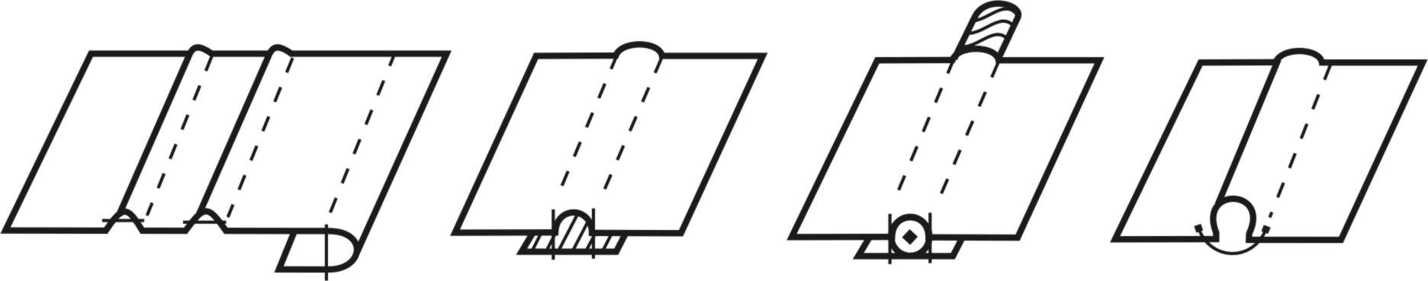

а б в

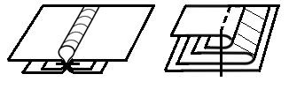

г д

Рис. 1. Отделочные швы, применяемые в одежде из плащевых материалов:

а – рельефный шов вытачной; б – рельефный шов выстрочной;

в – рельефный шов выстрочной со шнуром; г – стачной шов с кантом; д – накладной шов с кантом

Широко применяется отделка фурнитурой (пряжки, пуговицы различных размеров и форм из дерева, пластмассы, кожи, замши и металла, застежки-молнии разъемные и неразъемные, металлические кнопки, кнопки-пуговицы и блочки). Несколько сезонов подряд остаются популярными изделия с объемной отделкой – стеганые куртки или детали курток, выполненные из материалов с декоративным выстегиванием. В качестве дополнительных аксессуаров используются съемные пояса, меховая опушка для капюшона, меховые воротники (рис. 2а). Для изготовления притачных манжет могут использоваться трикотажные полотна (рис. 2б).

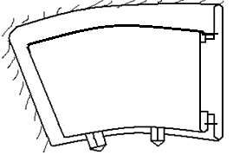 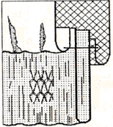

а б

Рис. 2. Отделка изделий из плащевых материалов:

а – съемный воротник из натурального меха; б – притачная манжета из трикотажного полотна

Следуя модным тенденциям, современные женщины обращают внимание на изделия, в которых самым неожиданным образом комбинируются материалы контрастных цветов и различных фактур, благодаря чему создаются оригинальные модели курток. Отделочные материалы могут заменять целые детали изделия. Например, стильно и дорого смотрятся куртки из плащевых материалов, в которых детали переда, спинка, рукава, накладные карманы, кокетки, отложные и притачные манжеты, детали верхнего воротника выполнены из натурального меха, кожи или замши, трикотажных полотен, пальтовых тканей. Такая отделка выражает основную идею композиции, дополняет, украшает изделие, обеспечивает ее эксклюзивность и позволяет расширить ассортимент изделий из плащевых материалов.

III. РЕЗУЛЬТАТЫ ИССЛЕДОВАНИЯ

Анализ рынка женских курток показал, что наиболее широко представлена одежда из плащевых материалов в комбинации с натуральной или искусственной кожей или замшей, натуральным мехом, пальтовой тканью, трикотажными полотнами (рис. 3).

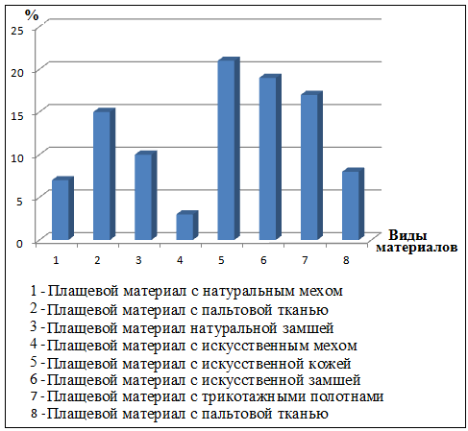

Рис. 3. Виды комбинаций основных материалов курток

В таблице 1 представлены виды отделок современных женских курток, выполненные из различных материалов.

ТАБЛИЦА 1

АНАЛИЗ ВАРИАНТОВ ОТДЕЛОК СОВРЕМЕННЫХ ЖЕНСКИХ КУРТОК,

ВЫПОЛНЕННЫХ ИЗ РАЗЛИЧНЫХ МАТЕРИАЛОВ

|  |  |  |  |  |  |  |  |  |  |  |  |  |
| --- | --- | --- | --- | --- | --- | --- | --- | --- | --- | --- | --- | --- |
| Наименование  отделочного  материала | Наименование отделочных элементов | | | | | | | | | | | |
| Кант | Клапаны | Листочки прорезных карманов | Обтачки прорезных карманов | Накладные карманы | Верхний воротник | Притачные манжеты | Отложные манжеты | Детали переда | Спинка | Кокетки | Рукава |
| Натуральный мех | + | - | - | - | + | + | - | + | - | - | - | + |
| Натуральная кожа | + | + | + | + | + | + | + | + | + | + | + | + |
| Натуральная замша | + | + | + | + | + | + | + | + | + | + | + | + |
| Искусственный мех | + | + | + | - | + | + | - | + | - | - | - | + |
| Искусственная кожа | + | + | + | + | + | + | + | + | + | + | + | + |
| Искусственная замша | + | + | + | + | + | + | + | + | + | + | + | + |
| Трикотажные полотна | + | + | + | + | + | + | + | + | - | - | + | + |
| Пальтовая ткань | - | + | + | + | + | + | + | + | + | + | + | + |

IV. Выводы

При большом разнообразии материалов, применяемых для изготовления курток, как основных, так и в качестве отделок, не всегда удаётся обеспечить качество соединения. Вследствие различий в свойствах применяемых материалов для соединения деталей рекомендуются ниточные способы. Целью дальнейшей работы будет исследование свойств ниточных швов, применяемых для соединения деталей, и разработка рекомендаций по технологии изготовления одежды из плащевых тканей в комбинации с другими материалами.

Список литературы

1. Старовойтова, А.А. Исследование соответствия предложения и потребительского на одежду из плащевых материалов / А.А. Старовойтова, Н.А. Рубцова // [Проблемы современной науки и образования](https://elibrary.ru/contents.asp?issueid=1766727). – 2017. – [№ 5 (87)](https://elibrary.ru/contents.asp?issueid=1766727&selid=28289501). – С. 27–30.